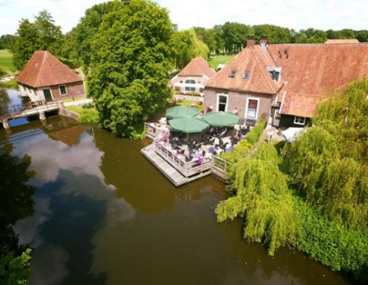
VISIE van de Stichting Eibergse Molens

Verleden
Eerder werd het complex rondom het Muldershuis en de Mallumse Molen geëxploiteerd op basis van een sociale en sociaal-culturele signatuur. De wijzigingen in beleid, wet- en regelgeving bij de verschillende overheden hebben ertoe geleid, dat financiering van de instandhoudingverplichting van het Muldershuis, de Mallumse Molen en de Piepermolen nu voor een groot gedeelte mogelijk is door een commerciële exploitatie van het Muldershuis en de daarbij behorende schuur “de Schuur”. Het bestuur van de Stichting Eibergse Molens (SEM) wil met dit visie-document, doelstellingen formuleren in het kader van die instandhoudingsverplichtingen ter bescherming van onze eigendommen voor de langere termijn.

Statutaire doelstelling
- Het instant houden en in werking houden van het Muldershuis en de Mallumse Molen in Eibergen en de Piepermolen in Rekken, beschermd op grond van de Monumentenwet 1998
- Het bevorderen van het landschapsschoon in de omgeving van de hiervoor genoemde monumenten.
Bij het realiseren van deze doelstellingen is vooral het behoud van de cultuurhistorische signatuur van de eigendommen van de stichting en de directe omgeving daarvan het essentiële aandachtspunt.

Inzicht in de huidige organisatie
Het huidige SEM-bestuur (AB) dient volgens de statuten uit minimaal zeven en maximaal uit negen leden te bestaan. De Stichting Vrienden van de Mallumse Molen en de Stichting Vrienden van de Piepermolen dienen ieders één afgevaardigde uit hun midden aan te wijzen om zitting te nemen in het SEM-bestuur. Vervolgens dient ook de Historische Kring Eibergen (HKE) een afgevaardigde te sturen. In het AB is een Dagelijks Bestuur (DB) actief, dat bestaat uit de voorzitter, secretaris en de penningmeester. Er worden door het DB ook besluiten genomen. Er wordt gesteld dat het DB een mandaat heeft van het AB.
De werkzaamheden die voortvloeien uit de besluitvorming van het AB, werden in de praktijk meestal ook door de DB leden gecoördineerd/ uitgevoerd, waarbij de SEM-secretaris een sterke rol vervulde.
Dat de leden van het SEM-bestuur uit de kernen Rekken en Eibergen dienen te komen is een nobel streven, maar kan en zou geen vereiste moeten zijn. Hetzelfde geldt voor de afgevaardigde van de Historische Kring. Het gaat er uiteindelijk om, dat de continuïteit van de SEM gewaarborgd blijft en daar zijn gewoon goede en betrokken bestuurders voor nodig, die op een verantwoorde manier uitvoering geven aan de statuten.

Het AB, bestuurt de Stichting Eibergse Molens. Zij zijn verantwoordelijk voor het beleid dat zij gezamenlijk aan de hand van het jaarlijks vastgestelde Jaarplan en begroting met elkaar ontwikkelen en vaststellen. Het SEM-bestuur dient in het voorjaar daartoe het initiatief te nemen en een (meerjaren) begroting vast te stellen. De financiële positie van de SEM is sterk en zeer gezond. Dat geeft de SEM-organisatie de mogelijkheid om plannen te ontwikkelen die bijdragen aan de professionalisering van de SEM-organisatie en het bevorderen van het landschapsschoon in de directe omgeving van de genoemde monumenten. Verder laat het SEM-bestuur zich (afhankelijk van de situatie) bijstaan en adviseren door externe, vakinhoudelijke deskundigen, mocht dat nodig zijn.

Visie en Missie
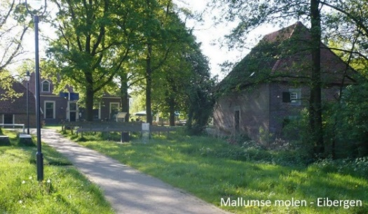
De SEM-organisatie dient een duidelijke visie en missie te hebben. Een visie richt zich op de langere termijn en de missie richt zich vooral op ‘vandaag de dag’. De missie is wat de organisatie dagelijks moet doen om uiteindelijk de visie te bereiken. En om die visie te bereiken dienen wij ons te realiseren dat alles wat in en rondom het Muldershuis gebeurt van elkaar afhankelijk is.
De SEM wil een ruimtelijke samenhang realiseren rondom het Muldershuis, de Mallumse Molen en de Piepermolen op het gebied natuur, water, landschap, cultuurhistorie en recreatie in het werkgebied van de stichting. Een verbreding van de sociale, culturele, economische en recreatieve functies van de voorzieningen dient voor een groter draagvlak te zorgen bij de bevolking voor de activiteiten om en in de nabij van het Muldershuis, de Mallumse Molen en dat van de Piepermolen.

De SEM stelt alles in het werk om te voldoen aan de instandhoudingverplichtingen die er zijn gesteld rondom het Muldershuis, de Mallumse Molen en de Piepermolen. Dit doen we onder andere door intensieve samenwerking met de exploitant van het Muldershuis, gemeente Berkelland en de besturen van de direct omliggende stichtingen en overige maatschappelijke partners in datzelfde werkgebied door activiteiten te ontplooien die het benoemde gebied promoten en beschermen.
De SEM-organisatie is van mening, dat het Muldershuis niet alleen een horeca-achtige functie zou moeten vervullen maar dat er ook een belangrijk cultureel element in gebracht moet worden, wat het Muldershuis onderscheidt van andere horecavoorzieningen. Uitgangspunt daarbij is dat de SEM-organisatie niet zelf de exploitatie ter hand neemt, maar deze uitbesteedt aan een betrokken, respectvolle en deskundige horeca-exploitant, die de intentie en randvoorwaarden van het SEM-bestuur bij de exploitatie respecteert en wil volgen zoals hieronder omschreven.

- Het culturele aspect (feitelijk een voorwaarde in het huidige huurcontract);
- Het Muldershuis moet laagdrempelig zijn voor de Eibergse bevolking die ooit de tot ruïne vervallen accommodatie door financiële bijdragen heeft gered;
- Het is met name een belangrijk toeristisch object voor Eibergen, maar zeer zeker ook voor Berkelland. De exploitatie zou dan ook mede gericht moeten zijn op contact met en informatie aan toeristen;
- Het SEM-bestuur zal met alle direct omliggende instellingen intensief samen werken om daarmee
de publieke belangstelling voor het Muldershuis, de Mallumse Molen en Piepermolen te bevorderen

De randvoorwaarden m.b.t. de gewenste exploitatie van het Muldershuis
- De oorspronkelijke functie van de “Mallumse Molen” moet gehandhaafd blijven. Dat wil zeggen dat de molen als museaal object en levend monument in stand gehouden moet worden en door (vrijwillige) molenaars regelmatig in werking moet worden gezet.
- Eventuele verbouwing/aanpassing van en in het Muldershuis zal zodanig plaatsvinden dat dit het karakter van het pand niet of zo min mogelijk aantast. Deze voorwaarde zal eenvoudig te handhaven zijn omdat het Muldershuis voorkomt op de lijst van rijksmonumenten en daardoor onder toezicht van de rijksdienst voor het Cultureel erfgoed c.q. de gemeente Berkelland staat;
- De exploitant is gehouden om elke vorm van aanpassing van het terrein, interieur en meubilair ter beoordeling aan het SEM-bestuur voor te leggen.
- De aard van exploitatie moet zodanig zijn dat het Muldershuis aantrekkelijk blijft voor alle lagen van de bevolking (het brede middensegment in de markt). Vestiging van een exclusief, duur restaurant of een lokaliteit met cafetariafunctie is dus uitgesloten;
- De exploitant werkt mee aan activiteiten die in samenwerking met de instellingen die in Mallem actief zijn worden opgezet. Denk daarbij aan het Lenteweekend, Nationale Molendag, het oogstfeest, Barticamp en andere evenementen ter promotie van het gebied;
- .De exploitant zal goede samenwerking moeten realiseren tussen de exploitant en de huurder of de groep mensen die “de schuur” als onderkomen huren van het SEM-bestuur.

Lijst van SEM-eigendommen:
- Het Muldershuis (en ondergrond á 1.22ha)
- De Mallumse Molen
- De Piepermolen (en ondergrond á ong. 4500m2)
- De Schuur
- De bakoven
- De hooimijt
- De kapschuur

Het Muldershuis
In het Muldershuis bevindt zich een schipperscafé met keuken, een met korte gang daaraan verbonden tweede keuken, een opkamer, een grote zaal, een ontmoetingshal en op de 1ste verdieping een badkamer en enkele nevenruimtes. Zowel bij de grote zaal als bij de keuken en het schipperscafé bevinden zich terrassen. Er is al eens en verzoek gedaan om de bovenverdieping te gaan bewonen, maar die is afgewezen. Echter, als ik kennis neem van de bestemmingsomschrijving in het bestemmingsplan Buitengebied (art. 11 horeca), dan geeft punt b. aan, dat er wel een mogelijkheid is om in een bedrijfswoning te gaan wonen. Het is indien zin dan ook logisch om dit met onze andere verzoeken mee te nemen naar de gemeente. Wij opteren dan ook voor een bestemming “bedrijfswoning”. Dat maakt de verhuur van het Muldershuis interessanter voor een exploitant en zal bijdragen aan de veiligheid en de gehele exploitatie van de beheerstichting.
Daarnaast dient er een kwalitatief inrichting & onderhoudsplan te komen voor de directe omliggende gronden ten behoeve van een grotere biodiversiteit.

De Mallumse Molen
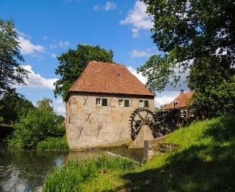
De Mallumse Molen is nu op iedere zaterdag tussen 14.00 – 17.00 uur geopend voor publiek. De vrijwillige molenaars zullen dan met de molen graan malen en de pellerij in werking zetten. Zij verkopen ook het gemalen meel en verrichten daarnaast, diverse kleine onderhoudsklussen. Tevens is die openstelling ook goed om het monument onder de aandacht te brengen van het aanwezige publiek en de toerist. De vrijwillige molenaars zijn een essentieel onderdeel van de Mallumse Molen.

De Piepermolen
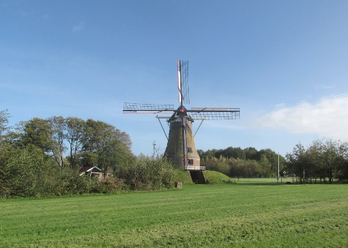
De Piepermolen is op de zaterdag geopend tussen 13.30 tot 16.30 uur. De Piepermolen heeft als hoofddoel het malen van veevoeder voor boeren in de omgeving. Eind vorige eeuw heeft de Keuringsdienst van Waarde de korenmolens die niet kunnen garanderen dat ze elke week of meerdere keren per week in bedrijf zijn, ontraden koren te malen voor menselijke consumptie uit hygiënische redenen. De vrijwillige molenaars verrichten diverse onderhoudswerken en maaien de molenbelt. De grond rondom de molen met een oppervlakte van 4420m2 wordt voor diverse activiteiten gebruikt tijdens de nationale molendag en het twee jaarlijkse oogstfeest en de dahlia-tuin

De Schuur
De Schuur werd verhuurd aan Estinea tot eind december 2021. Om de aantrekkingskracht van het Muldershuis te vergroten, is het wellicht een optie om de Schuur te verbouwen tot een groepsaccomodatie, vergaderzaal of partyruimte .s

De hooimijt
Deze is in 2019 geplaatst en bestraat met oude klinkers, waardoor hij gebruikt kan worden voor de diverse activiteiten in en rondom het Muldershuis.

De kapschuur
Hieronder staan enkele oude landbouwmachines. De kapschuur heeft nu een functie van opslagruimte

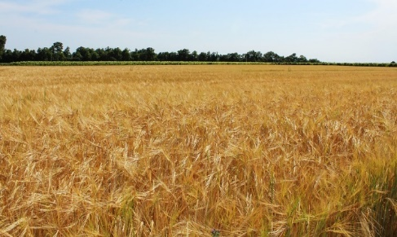
Grond rondom het Muldershuis
In eigendom hebben wij ruim 1,2 hectare. Een deel van die grond (8032m2) is in gebruik gegeven aan de buurman. Hij gebruikt de grond voor beweiding, het produceren van voedsel voor mens en dier en het uitrijden van mest. Ook

Bijlage 1:
Bestuur Stichting Eibergse Molens
Gert te Mors Eibergen voorz./penningm. 06-53571956
Joke Hubert Eibergen Secretaris 06-10366832
Cor Huijsmans Rekken Bestuurslid molens 06-23280352
Paul Wolters Rekken Bestuurslid Technische zaken 06-14952690

Molenaars Mallumse Molen
René Griess Haaksbergen gediplomeerd
Klaas de Jonge Eibergen gediplomeerd
Willem Wes Haaksbergen gediplomeerd
A.Penterman Eibergen gediplomeerd

Molenaars De Piepermolen
Cor Huijsmans Rekken gediplomeerd
Erwin Bouwmeester Enschede in opleiding
Ton Esman Eibergen gediplomeerd
Walter Knippers Haaksbergen gediplomeerd

